Tendenze arredo, in mostra a Moacasa idee green e spazi sempre più flessibili e multifunzionali
Dal 26 ottobre al 3 novembre torna alla Fiera di Roma l’appuntamento per scoprire le novità per l’abitare: tante le soluzioni per una casa sostenibile, dai mobili realizzati con pannelli ecologici recuperati da legno post-consumo agli schiumati ottenuti con estratti di fiori d’arancio e soia. I trend indoor portano sempre di più verso la fusione di stili e di spazi, largo ai colori terrosi e al verde salvia, il marble green e il deep sea

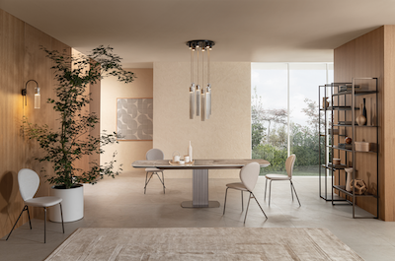
Rinnovare gli spazi della propria abitazione, indoor e outdoor, scoprendo i nuovi trend e le migliori soluzioni per ogni esigenza e gusto: torna alla Fiera di Roma, dal 26 ottobre al 3 novembre, Moacasa, la mostra di arredo e design organizzata da MOA Società Cooperativa che quest’anno giunge alla sua 49a edizione. L’appuntamento fieristico - con ingresso aperto al pubblico e gratuito per tutta la durata della manifestazione - è l’occasione per conoscere in nove giorni anteprime e novità per l’abitare altamente qualificate e specializzate, presentate dalle migliori aziende del settore provenienti dalle diverse regioni d’Italia. La manifestazione propone un concept espositivo che conduce il visitatore in un viaggio nel design, lungo un percorso libero tra gli stand, stimolando interesse, attenzione e gusto, attraverso contaminazioni estetiche continue. Il format di Moacasa fa dialogare con intelligenza, al suo interno, industria e artigianato di alto livello, classico e design, promuovendo i marchi più significativi del Made in Italy oltre che la maestria e la tradizione del territorio negli stand di Camera di Commercio di Roma e Regione Lazio.
Cresce in casa l’attenzione alle soluzioni ecosostenibili
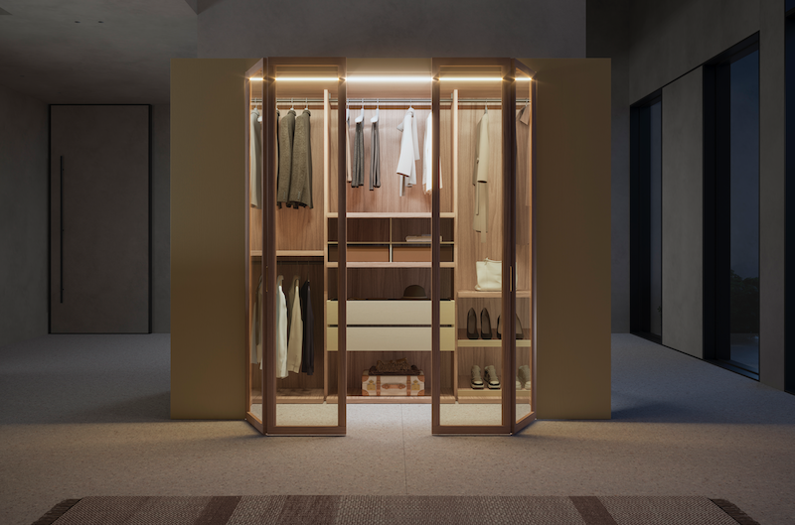
La diffusione delle tematiche ambientali e la ricerca di uno stile di vita più sostenibile hanno dato la spinta all’innovazione e all’ingegno delle aziende del settore arredo, promuovendo la consapevolezza che green è bello. Le proposte guidate dall’ecodesign vanno oltre il semplice impiego di materiali naturali ma si focalizzano su numerosi aspetti della filiera produttiva, dal riciclo dei materiali all'uso di vernici atossiche, fino alla progettazione di soluzioni ad alto risparmio energetico. Si tratta di un tipo di arredamento che mira a ridurre l’impatto ambientale attraverso l’uso di materiali rinnovabili, atossici o biodegradabili, riducendo gli sprechi, l’inquinamento e le emissioni di CO2. Tra i materiali di recupero il protagonista è senza dubbio il legno: a Moacasa 2024 Fazzini presenta la cabina Hermes, realizzata con un processo produttivo virtuoso che si basa sul recupero e l’utilizzo del legno post-consumo (come quello dei mobili vecchi, delle cassette della frutta o dei pallet) per dare vita a pannelli ecologici. La materia prima è recuperata in buona parte dalle “foreste urbane”, ovvero i centri di raccolta presenti nelle nostre città e in tutta Europa, dove viene recuperato il legno che viene dismesso da case, uffici e attività quotidiane. Capiente come una stanza e autoportante per essere collocata ovunque, anche al centro di un open space, la cabina Hermes è un concentrato di innovazione - grazie all’esclusivo sistema ad apertura totale con le ante che si impacchettano sul fianco - e ideale per creare spazi multifunzionali, oltre che perfetto esempio di upcycling: il rifiuto viene trasformato in un bene di valore che può essere rigenerato in un ciclo infinito, nell’ottica dell’economia circolare. Una novità per un sonno green viene invece dalla Manifattura Falomo che presenta in anteprima a Moacasa 2024 il materasso Body Trainer, che alle qualità estetiche e funzionali aggiunge l’utilizzo di materiali ecosostenibili: un tessuto riciclato in fibre naturali cotone e Tencel e un interno con soluzioni innovative naturali, quali schiumati ottenuti con estratti di fiori d’arancio e soia.
Verso la fusione continua di stili e spazi con l’impiego di oggetti sempre più flessibili e multifunzionali
Le nuove tendenze dell’abitare vertono sempre più verso un’integrazione delle diverse aree della casa: a ogni stanza è richiesta più di una funzione e l’aumentare della modalità smart working ha implementato ancora più lo sviluppo di arredi polifunzionali e flessibili così come la diffusione di open space. È la zona giorno a calamitare le innovazioni più sorprendenti, con tavoli che vanno oltre la loro funzione conviviale e rubano spazio alla cucina, includendo funzioni digitali come un piano cottura integrato nel top in ceramica: in mostra a Moacasa 2024 nella versione con top a botte in ceramica nella finitura Silver Root e base in metallo grafite, il Living di Riflessi rispetta la promessa di arredi multifunzionali. Grazie alla straordinaria innovazione - brevettata dall’azienda e nata dalla vincente combinazione fra lastre ceramiche The Top Marazzi da 1,2 cm che risultano altamente performanti con il sistema ad induzione InvisaCook - i top in ceramica possono essere personalizzati al centimetro, con una lunghezza variabile da 1 metro fino a 3, e per la massima pulizia estetica c’è un pratico cassetto comandi estraibile a scomparsa. Disponibile oggi anche sui modelli Shangai e Paradise, i nuovi tavoli plug and play sono perfetti sia in ambito residenziale, ideali per un abitare fluido che predilige spazi aperti e in trasformazione, che contract dove sono impiegati anche per showcooking ed eventi.
Le librerie affiancano alla loro funzione contenitiva un aspetto decisamente architettonico, diventando separazione fluida tra i diversi ambienti della casa e rubando lo spazio alle vecchie pareti divisorie. Il divano, ormai principe del living, conferma il suo ruolo di aggregante sociale, una “piazza” in casa dove la convivialità viene esaltata dalle linee sempre più morbide e avvolgenti. In camera da letto le armadiature diventano extralarge, innovandosi per rubare spazio alle cabine armadio, diventando piccole stanze dove custodire gli outfit migliori. Si assiste a un vero e proprio boom dei colori terrosi, accanto a verde salvia, marble green e deep sea.

Alla 49a edizione di Moacasa un focus speciale sul mondo della cucina

Evento nell’evento di Moacasa 2024 è un’esposizione dedicata alla storia e all’evoluzione della preparazione dei cibi e dell’ambiente ad essa collegata: da quando l’uomo ha imparato a scottare sul fuoco la carne, il processo di cottura e organizzazione dei pasti è entrato a far parte della vita quotidiana portando la cucina a divenire una delle zone fondamentali e più significative dell’abitazione. Col passare del tempo e il trasformarsi delle esigenze, quest’area è molto cambiata ma è sempre stata fulcro della casa e delle attività quotidiane della famiglia. Prima con il focolare, che si configurò fin da subito come luogo di riunione e polo delle attività domestiche, e poi con la nascita dell’ambiente cucina. In mostra saranno descritte le sostanziali modifiche che il locale ha subito per quanto riguarda la struttura, il suo arredo, le sue attrezzature, la sua collocazione e la sua importanza all’interno dell’abitare, un’evoluzione influenzata anche da fattori culturali che, nei suoi cambiamenti, offre uno spaccato sul quadro storico-sociale di riferimento.

Moacasa 2024
Dal 26 ottobre al 3 novembre
Fiera di Roma – Ingresso EST
Segreteria Tel. + 39 06-72900200/201
Orari: sabato e domenica + venerdì 1 novembre
10:00-20:00, altri giorni 15:00-20:00
Ingresso gratuito
www.moacasa.com

Ufficio stampa - NewsCast
newscast.it
agenzia@newscast.it
Tel.: + 39 06 33252983

